Titel: sport
Tekst: Sport. Omdat mijn hobby is voetbal. Ik komt uit eritrea. Ik woon Groningen.

Foto:
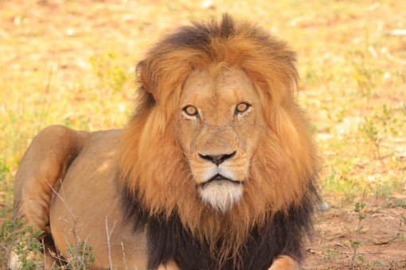

Naam: jimie
Klaar!

Titel: sport
Tekst: Sport. Ik woon in Groningen.
Ik komt uit Mali.
Mijn naam is mohamed.

Foto: 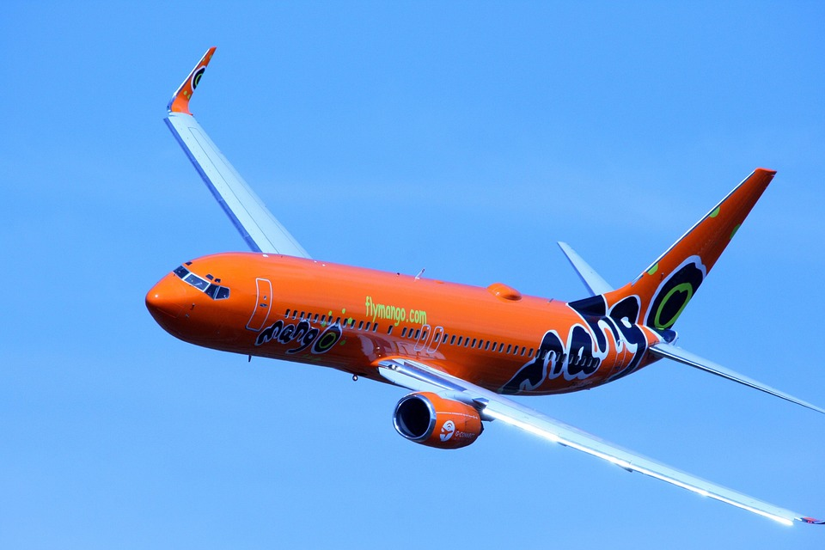

Naam: ik ben mohamed
Klaar! Ik ben klaar.

Titel: Hallo ik ben teklom
Tekst: goed morgen. Ik ben teklom. Mijn hobby is gym
Ik komt uit Eritrea.
Ik woon in Nederland.
Ik woon in Groningen
Foto: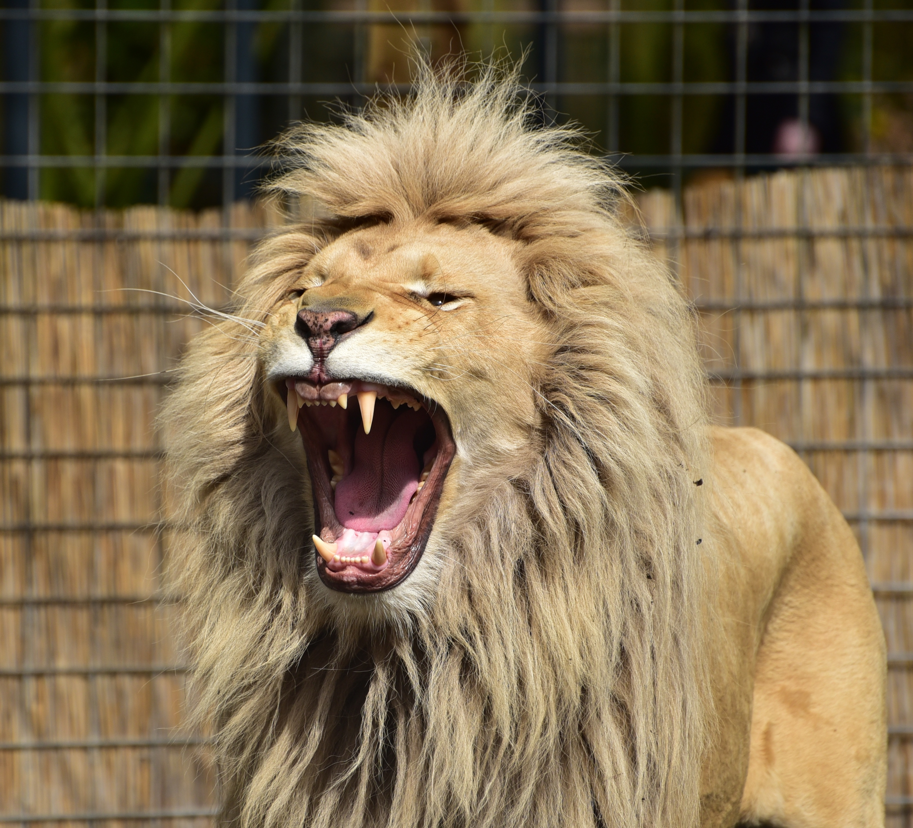 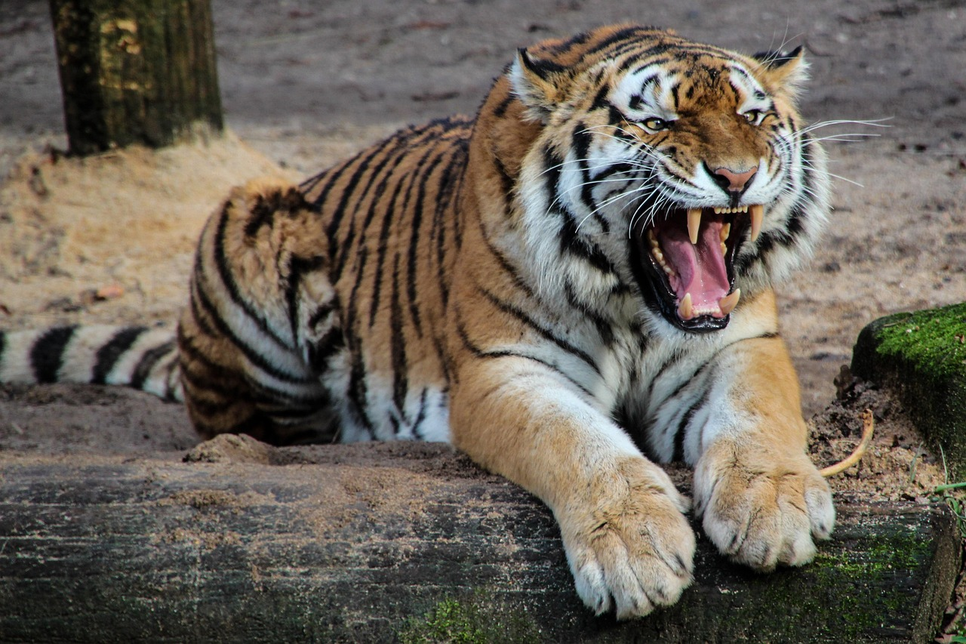

Naam: mijn naam is teklom

Klaar!

Titel: Ik ben yohanes Abrhale.
Tekst: Ik komt uit eritrya. Ik woon in groningen. Mijn hobbi is sport. voetbal. Ik ga naar de sportschool

Foto: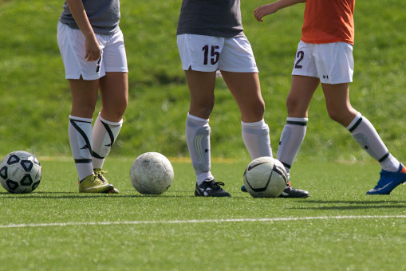

Naam: yohanes;
Klaar!

